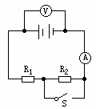
恒定电流三
一、电路的动态变化分析：
（1）开关的断开、闭合引起
1.如图所示，闭合开关S，电流表和电压表的示数变化情况是( )
A．电流表示数增大，电压表示数减小．B．电流表示数减小、电压表示数增大．
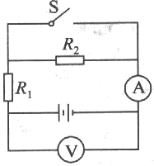
C．两表示数同时增大 D．两表示数同时减小．
2.如图所示电路中，当开关S闭合时，电流表和电压表读数的变化是( )
A.两表读数均变大 B.两表读数均变小
C.电流表读数增大，电压表读数减小 D.电流表读数减小，电压表读数增大
（2）滑动变阻器变化
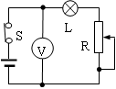
1.如图，电源有一定内阻，当变阻器滑片向上移动时，则 ( )
A．电压表示数将变大，灯L将变暗
B．电压表示数将变大，灯L将变亮
C．电压表示数将变小，灯L将变暗
D．电压表示数将变小，灯L将变亮
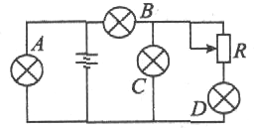
2.如图所示的电路中，A、B、C、D是四只相同的灯泡.当滑动变阻器的滑动片向下滑动时，下列说法正确的是 ( )
A.A灯变亮 B.B灯变亮
C.C灯变亮 D.D灯变亮
3.如图所示，当电路里滑动变阻器R₂的滑动触头P向下滑动时（ ）
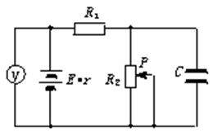
A.电容器C两极板间的电场强度增大
B.电压表的读数减小
C.R₁消耗的功率减小
D.R₂消耗的功率增大
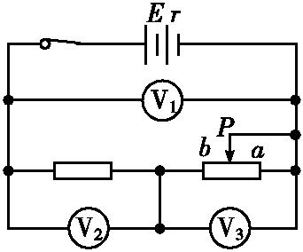
4. 如图所示电路中,电源内阻不能忽略,当滑动变阻器滑动片P由a滑向b的过程中,三只理想电压表示数变化的绝对值分别为ΔU₁、ΔU₂、ΔU₃,则下列各数值中可能出现的是( )
A.ΔU₁=3.0 V,ΔU₂=1.5 V,ΔU₃=4.5 V
B.ΔU₁=1.0 V,ΔU₂=3.0 V,ΔU₃=2.0 V
C.ΔU₁=1.0 V,ΔU₂=2.0 V,ΔU₃=3.0 V
D.ΔU₁=0 V,ΔU₂=2.0 V,ΔU₃=2.0 V
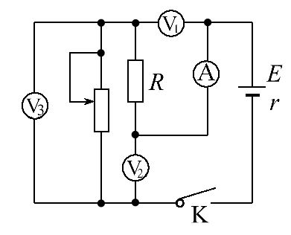
5.如图,电路中定值电阻阻值R大于电源内阻阻值r。将滑动变阻器滑片向下滑动,理想电压表V₁、V₂、V₃示数变化量的绝对值分别为ΔV₁、ΔV₂、ΔV₃,理想电流表A示数变化量的绝对值为ΔI,则( )
A.A的示数增大 B.V₂的示数增大
C.ΔV₃与ΔI的比值大于r D.ΔV₁大于ΔV₂
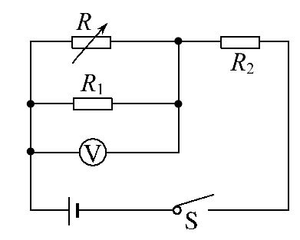
6.如图所示的电路中,电源内阻不可忽略,若调整可变电阻R的阻值,可使电压表的示数减小ΔU(电压表为理想电表),在这个过程中( )
A.通过R₁的电流减小,减少量一定等于Error: Reference source not found
B.R₂两端的电压增加,增加量一定等于ΔU
C.路端电压减小,减少量一定等于ΔU
D.通过R₂的电流增加,但增加量一定小于Error: Reference source not found
二、电容器有关
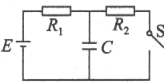
1.如图所示的电路中，电源电动势为10V，R₁=4Ω，R₂=6Ω，电容C=30μF，电源内阻忽略不计。求:(1)闭合开关S，稳定后通过电阻R₁的电流；
(2)将开关S断开，再次稳定后，求通过R₁的总电荷量

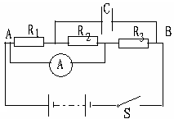
2.如右图所示，A、B两点间接一电动势为4V，内电阻为1Ω的直流电源，电阻R₁、R₂、R₃的阻值均为4Ω，电容器的电容为30μF，电流表的内阻不计，求：
（1）电流表的读数；
（2）电容器所带的电荷量；
（3）断开电源后，通过R₂的电荷量。

第3题
E
r
R1
P
R2

3．如图所示的电路中，水平放置的平行板电容器中有一个带电液滴正好处于静止状态，现将滑动变阻器的滑片P向左移动，则( )
A．电容器中的电场强度将增大 B．电容器上的电荷量将减少
C．电容器的电容将减小 D．液滴将向上运动

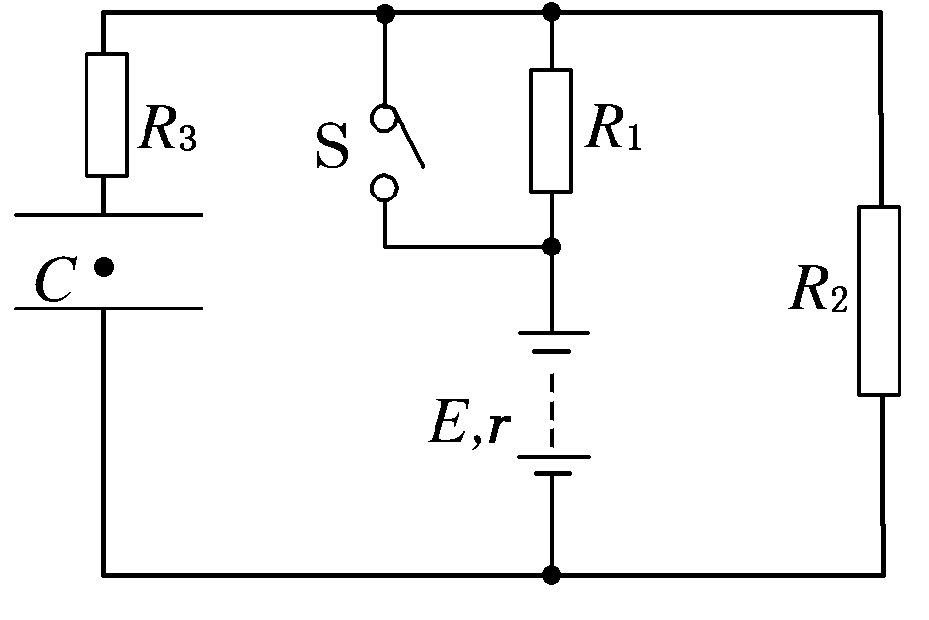
4.如图所示，E＝10 V，r＝1 Ω，R₁＝R₃＝5 Ω，R₂＝4 Ω，C＝100 μF。当S断开时，电容器中带电粒子恰好处于静止状态。求：
第4题
(1)S闭合后，带电粒子加速度的大小和方向；
(2)S闭合后流过R₃的总电荷量。

- U－I图线问题
1.如图所示为两个不同闭合电路中两个不同电源的U-I图象，则下列说法中正确的是( )
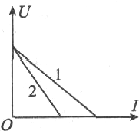
A.电动势E₁=E₂，短路电流I₁>I₂
B.电动势E₁=E₂.内阻r₁>r₂
C电动势E₁>E₂，内阻r₁<r₂
D.当两电源的工作电流变量相同时，电源2的路端电压变化较大

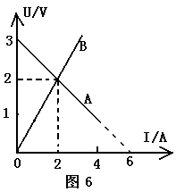
2、如图6所示，直线A为电源的路端电压U与电流I的关系图线，直线B是电阻R的两端电压U与电流I的关系图线，用该电源与电阻R组成闭合电路，电源的内电阻和电阻R分别是（ ）
A．2Ω；1Ω B．1Ω；2Ω C．0.5Ω；1Ω D．0.5Ω；2Ω
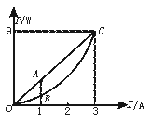
3.如图所示，直线OAC为某一直流电源的总功率P_{总}随电流I变化的图线.抛物线OBC为同一直流电源内部热功率P_{r}随电流I变化的图线.若A、B的横坐标为1 A，那么AB线段表示的功率等于
A.1 W B.3 W
C.2 W D.2.5 W

4.图(a)为一个电灯两端的电压与通过它的电流的变化关系曲线.由图可知。两者不成线性关系，这是由于焦耳热使灯丝的温度发生了变化的缘故.参考这根曲线回答下列问题(不计电流表和电池的内阻).
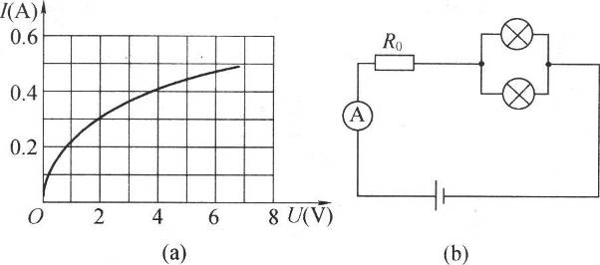
(1)若把三个这样的电灯串联后，接到电动势为12V的电源上，求流过灯泡的电流和每个灯泡的电阻.
(2)如图(b)所示，将两个这样的灯并联后再与10Ω的定值电阻串联，接在电动势为8V的电源上，求通过电流表的电流值以及每个灯的电阻值.

四、电路故障问题
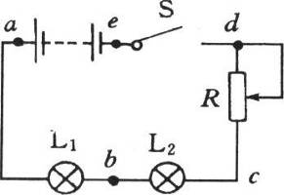
1.如图所示，电源电动势E＝6V，当开关S闭合后，小灯泡L₁和L₂都不亮.现用一电压表检测故障，已测得U_{ac}＝U_{ad}＝U_{ae}＝6V，U_{ab}＝0，那么以下判断正确的是 ( )
A.含L₁的ab段电路断路，其他部分无问题
B.含L₂的bc段电路断路，其他部分无问题
C.含R的cd段电路断路，其他部分无问题
D.ab段和bc段电路可能都是断路的

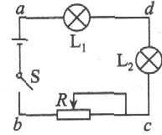
2.如图所示的电路中，电源电动势为6V，当开关S接通后，灯泡L₁和L₂都不亮，用电压表测得各部分电压是U_{ab}=6V，U_{ad}=0，U_{cd}=6V，由此可判定( )
A.L₁和L₂的灯丝都烧断了 B.L₁的灯丝烧断了
C.L₂的灯丝烧断了 D.变阻器R断路

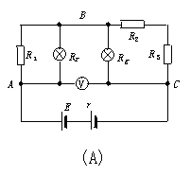
3.在图（A）所示的电路中，电源电动势E=8 V，内阻一定，红、绿灯的电阻分别为R_{r}=4 Ω,R_{g}=8 Ω，其他电阻R₁=4 Ω，R₂=2 Ω，R₃=6 Ω，电压表读数U₀=6.0 V，经过一段时间发现红灯变亮，绿灯变暗.问：（1）若电压表读数变为U₁=6.4 V，试分析电路中R₁、R₂、R₃哪个电阻发生了断路或短路故障？（2）若红灯变亮，绿灯变暗而电压表读数变为U₂=5.85 V，试分析电路中R₁、R₂、R₃哪个电阻发生了断路或短路故障.

4.如图所示的电路，电阻R₃ = 4Ω，电流表A和电压表V均为理想电表．闭合开关S后，电流表示数为0.75A，电压表示数2.0V．由于某种原因，电路有一只电阻发生断路现象，使电流表示数变为0.8A，电压表示数为3.2V．试回答下列问题：
S
R₂
R₃
V
E、r
R₁
A
(1) 分析判断哪一个电阻发生了断路．
(2) 求电阻R₁、R₂的值．
(3) 求电源的电动势E和内电阻r．

综合练习
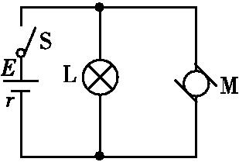
1. 如图所示,电源电动势E=10 V,内阻r=1 Ω,闭合开关S后,标有“8 V 12 W”的灯泡恰能正常发光,电动机M绕组的电阻R₀=4 Ω,求:
(1)电源的输出功率P_{出};
(2)10 s内电动机产生的热量Q;
- 电动机的机械功率.

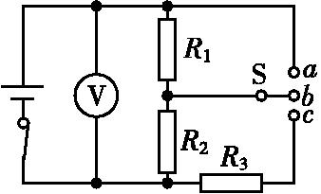
- 在如图所示的电路中,R₁=2 Ω,R₂=R₃=4 Ω,当开关S接a时,R₂上消耗的电功率为4 W,当开关S接b时,电压表示数为4.5 V.试求:
(1)当开关S接a时,通过电源的电流和电源两端的电压;
(2)电源的电动势和内电阻;
(3)当开关S接c时,求电源输出功率.

